Közel 40 százalékos BUX-növekedést hozott 2023 a Budapesti Értéktőzsdén
Történelmi évet tudhat maga mögött a Budapesti Értéktőzsde elsődleges részvénymutatója, a BUX index: az előző hónapok magabiztos növekedését követően decemberben több alkalommal is rekordot döntött a kurzus, végül 60 620 ponton zárta az évet, amely 38,4 százalékos növekedést jelent 2022-höz képest. Összességében 2,48 ezer milliárd forint értékben zajlott a kereskedés a BÉT-en – ebből a decemberi részvényforgalom 279 milliárd forintot (Large In Scale (LIS) waiver alatt kötött ügyletek nélkül 197 milliárd forint), tehát átlagosan napi 14,7 milliárd forintot (Large In Scale (LIS) waiver alatt kötött ügyletek nélkül napi 10,4 milliárd forintot) tett ki. A kibocsátók listáján éves és havi szinten egyaránt az OTP Bank bizonyult az elsőnek, míg a tőzsdetagok forgalmi rangsorát az ERSTE zárta az élen.
A nemzetközi tőkepiaci hangulatot 2023-ban is a geopolitikai feszültségek, valamint a korábbi évek kríziseinek gazdasági hatásai határozták meg. Az év ugyanakkor a visszarendeződésről, a piaci volatilitás mérséklődéséről szólt, amely elsősorban az inflációs nyomás enyhülésére és az energiapiaci viszonyok normalizálódására vezethető vissza. Olyan tőzsdei jelenségeket hozott emellett 2023, mint a tech szektor szárnyalása, a kriptoeszközök visszaszorulása vagy a kötvényhozamok drasztikus csökkenése.
A Budapesti Értéktőzsde vezető tőzsdeindexe, a BUX index esetében – a február-márciusi megtorpanástól eltekintve – az egyenletes növekedés volt tapasztalható, amely rekorddöntésekben csúcsosodott ki az év végére: az index dinamikusan követte a globális tendenciákat, a regionális piacokhoz képest erősen teljesítve. Decemberben 60 620 ponton zárt, amely novemberhez képest 4,5 százalékos, míg éves szinten 38,4 százalékos növekedést jelent. A legmagasabb értékét december 20-án érte el a BUX, ekkor 61 061 ponton állt az index, míg a legalacsonyabb értéken – 40 771 ponton – március 17-én állt a mutató.
A tőzsdei forgalom mérsékelt volt, mind a teljes év, mind december során: 2023-ban 2,48 ezer milliárd forint értékben zajlott a kereskedés, amelyből az utolsó hónap 14,7 milliárd forint (Large In Scale (LIS) waiver alatt kötött ügyletek nélkül 10,4 milliárd forint) értékű napi átlag mellett 279 milliárd forintot (Large In Scale (LIS) waiver alatt kötött ügyletek nélkül 197 milliárd forintot) tett ki.
A részvények éves forgalmi listájának dobogós helyeit, a korábbi évekhez hasonlóan, az OTP Bank, a Richter Gedeon és a MOL foglalta el. Negyedik helyre az OPUS futott be, míg az ötödik helyet a Magyar Telekom szerezte meg. Decemberben az éves szinten is vezető hármas közül az OTP részvényeivel zajlott legnagyobb értékben a kereskedés.
A Budapesti Értéktőzsde kibocsátói köre 2023-ban is tovább bővült: a Prémium kategóriában a hazai tőkepiac első euró alapú bevezetését megvalósítva a Shopper Park Plus tűnt fel, a Standard kategóriában a BÉT, a Biggeorge Reit és a Civita Group mutatkozott be, míg a BÉT középvállalati platformján, az Xtenden a Vertikal Group, a Chameleon Smart Home és a STRT Holding csengethetett.
A Budapesti Értéktőzsde tőzsdei bevezetése különösen fontos állomásként vonul be a hazai tőzsdetörténetbe: nem csak a BÉT, mint kereskedési platform, illetve középvállalat, de a Magyar Nemzeti Bank, mint felelős jegybank számára is mérföldkőnek tekinthető, amely előirányozza a hazai tőkepiaci ökoszisztéma további fejlődését.
A befektetési szolgáltatók éves versenyét ezúttal az ERSTE nyerte, 1 139 milliárd forinttal, a WOOD & Company-t és a Concorde-ot maga mögé utasítva. Decemberi bontásban az első három helyet szintén az említett 3 tőzsdetag szerezte meg.
Az árupiac visszafogott évet zárt: az összforgalom 5,17 milliárd forintot tett ki.
Sajtókapcsolat:
- media@bse.hu
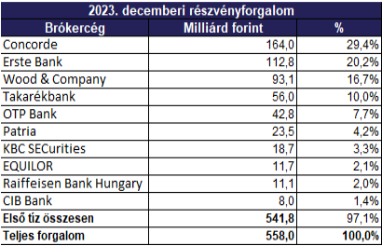 | © Budapesti Értéktőzsde
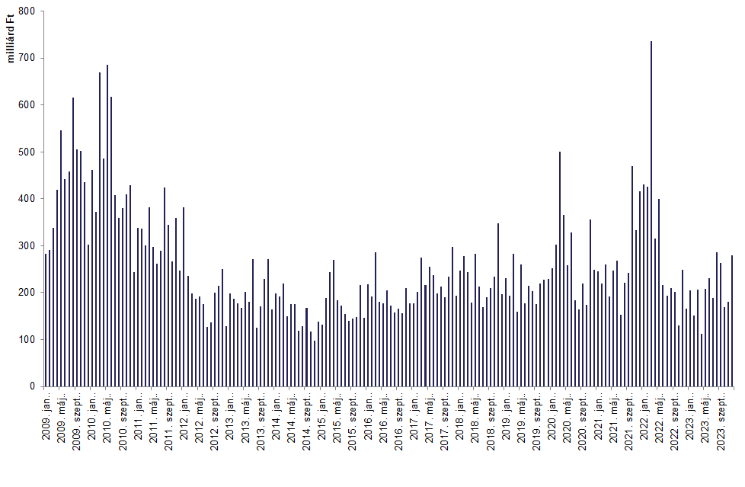 | © Budapesti Értéktőzsde
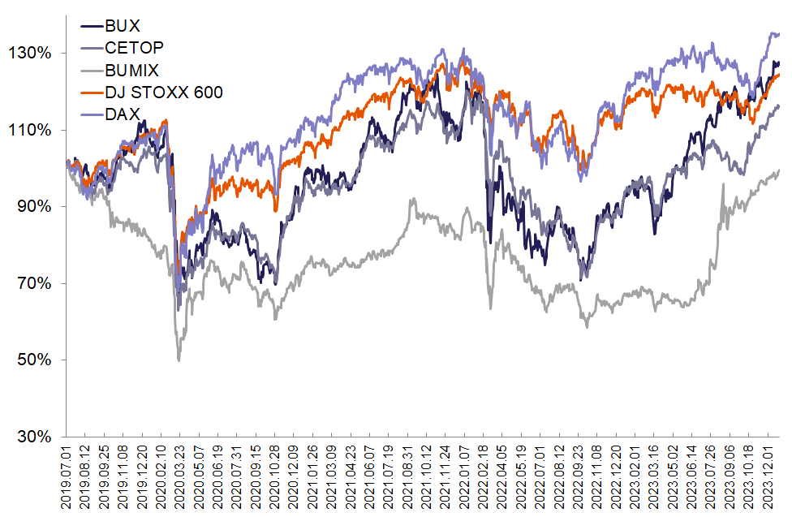 | © Budapesti Értéktőzsde
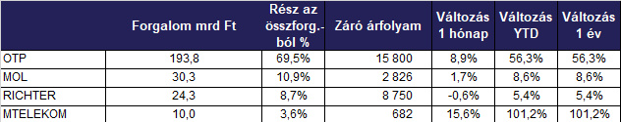 | © Budapesti Értéktőzsde
Eredeti tartalom: Budapesti Értéktőzsde Nyrt.
Továbbította: Helló Sajtó! Üzleti Sajtószolgálat
Ez a sajtóközlemény a következő linken érhető el:

